คู่มือการใช้งานระบบฐานข้อมูลครูและบุคลากรอาชีวศึกษา
ระบบฐานข้อมูลนี้เป็นระบบOnlineสามารถเข้าไปใช้ได้โดยผ่านเว็บไซด์ http://www.bpcd-hrd.com เมื่อเข้าไปจะพบกับหน้าแรกดังรูปที่1.
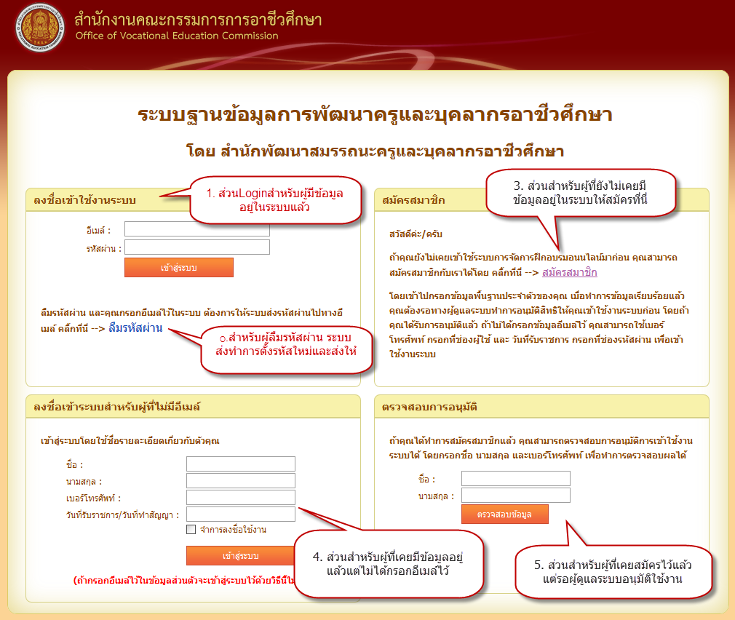
รูปที่1.หน้าแรกของระบบ
การลงทะเบียนสำหรับใช้งาน
สำหรับผู้ที่ยังไม่มีข้อมูลในระบหรือไม่แน่ใจว่ามีข้อมูลหรือยัง ให้ตรวจสอบก่อนว่ามีชื่อของท่านอยู่ในระบบหรือไม่โดยไปที่ส่วนที่4.(ของรูปที่1) โดยใส่ชื่อ, นามสกุล และเบอร์โทรศัพท์ของท่านลงไป จากนั้นกดปุ่มตรวจสอบข้อมูล ตามรูปที่2. ถ้ายังไม่ข้อมูลจะมีข้อความแจ้งให้ท่านทราบ

รูปที่2. แสดงการตรวจสอบข้อมูลว่ามีข้อมูลในระบบหรือไม่
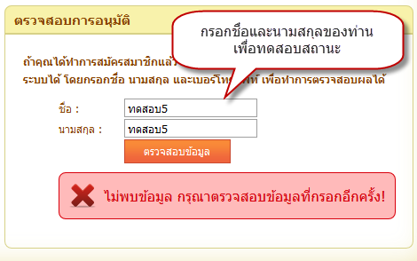
ถ้าข้อความขึ้นมาว่าไม่พบข้อมูลให้ท่านคลิกสมัครสมาชิกได้ในที่คำว่าสมัครสมาชิกตามรูปที่3 ซึ่งอยู่ด้านบนขวาของหน้าจอ
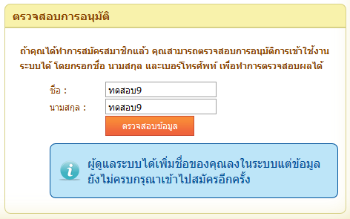
หรือหากท่านได้เข้ามาตรวจสอบแล้วพบคำว่า ผู้ดูแลระบบได้เพิ่มชื่อของคุณลงในระบบแต่ข้อมูลยังไม่ครบกรุณาเข้าไปสมัครอีกครั้ง แสดงว่าชื่อของท่านได้มีผู้ดูแลระบบเพิ่มลงฐานข้อมูลแล้วแต่จะมีข้อมูลเพียงแค่ชื่อ นามสกุล และสังกัดเท่านั้นท่านจะต้องเข้าไปลงทะเบียนใหม่ก่อนเช่นกัน ให้ท่านคลิกสมัครสมาชิกได้ในที่คำว่าสมัครสมาชิกตามรูปที่3 ซึ่งอยู่ด้านบนขวาของหน้าจอ
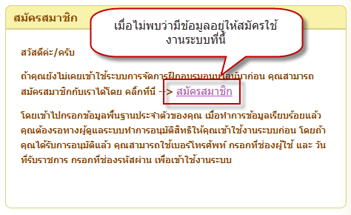
รูปที่3. สมัครสมาชิกเข้าใช้งาน

เมื่อเข้ามาในหน้าจอสมัครใช้งานในส่วนบนของหน้าจอตามรูปที่4. ให้กรอกข้อมูลส่วนตัวของท่านสำหรับการติดต่อ โดย
- เบอร์โทรศัพท์กรอกแต่ตัวเลขและไม่ต้องเว้นวรรค
- วันเข้ารับราชการ(หรือวันเซ็นสัญญาเข้าทำงาน)ให้กรอกแต่ตัวเลขวันเดือนปีพศ. เช่นวันที่ 12 มีนาคม ปีพศ. 2516 ก็ให้กรอก ตัวเลข 12/03/2516 หรือวันที่ 2 ตุลาคม ปีพศ.2530 ก็ให้กรอกตัวเลข 02/10/2530 กรณีที่ท่านไม่มีอีเมล์ในการติดต่อ ทางระบบจะใช้วันที่รับราชการนี้ในการยืนยันตัวตนในการใช้งานเข้ามาระบบ
- อีเมล์ที่ใช้สำหรับติดต่อ แต่ถ้ากรณีที่ท่านไม่มีก็สามารถข้ามไปได้ แต่ถ้ามีระบบจะใช้อีเมล์ในการล็อคอินเข้าสู่ระบบ โดยถ้ากรอกอีเมล์แล้วต้องกรอกข้อมูลรหัสผ่านในช่องรหัสผ่านและกรอกข้อมูลรหัสผ่านอีกครั้งในช่องตรวจสอบรหัสผ่านให้เหมือนกันเพื่อตรวจสอบความถูกต้องของรหัสผ่าน
- ส่วนที่เหลือคือข้อมูลส่วนตัวต่างๆต้องกรอกให้ครบถ้วน วันเดือนปีเกิดให้ใส่ข้อมูลเหมือนวันที่เข้ารับราชการ
ข้อมูลส่วนบุคคลกรุณากรอกให้ครับทุกช่อง
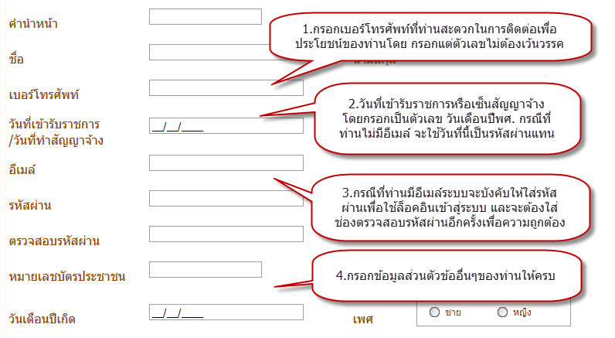
รูปที่4. กรอกข้อมูลสำหรับการติดต่อ
ส่วนถัดมาเป็นส่วนข้อมูลการศึกษา ตำแหน่งและสังกัดของท่าน การเลือกกรอกข้อมูลต้องทำตามลำดับจากข้างบนลงไปเพราะข้อมูลมีความสำพันธ์กันดังนี้
- ต้องเลือกข้อมูลประเภทบุคลากรก่อน จึงจะมีข้อมูลตำแหน่ง/วิทยะฐานะ
- ถ้าเลือกประเภทบุคคลกรเป็นครูผู้สอน จะมีสาขาวิชาขึ้นมาให้เลือก
- ถ้าเลือกสังกัด เป็นสถานศึกษา จะมีชื่อสถานศึกษามาให้เลือก แต่ถ้าเลือกสำนักหน่วยงานในสังกัด สอศ. จะมีสำนักงานของส่วนกลางมาให้เลือกแทน
- ในช่งสถานศึกษา/ส่วนกลาง ท่านสามารถค้นหาชื่อสังกัดของท่านโดย พิมพ์ชื่อสังกัดของท่านลงไประบบจะกรองชื่อสังกัดของท่านตามตัวหนังสือที่พิมพ์ลงไปได้
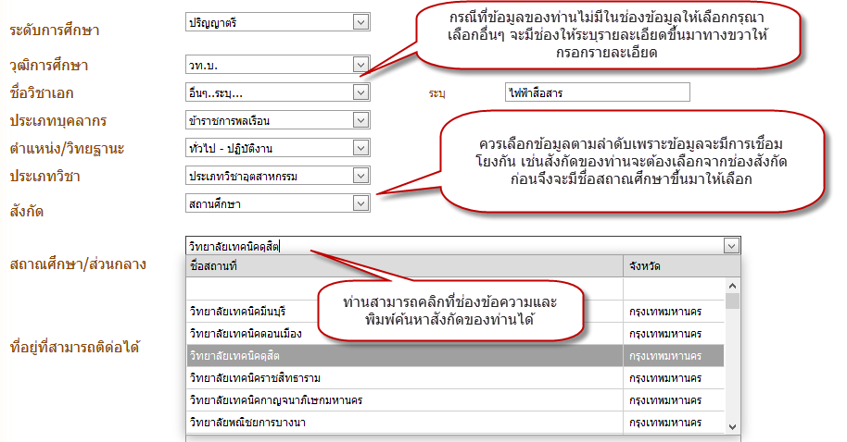
รูปที่5. กรอกข้อมูลการศึกษาและสังกัด
ส่วนถัดไปให้กรอกข้อมูลที่ติดต่อได้และ ความสามารถพิเศษรวมทั้งผลงานและรางวัลของท่านเพื่อเก็บเป็นประวัติ ตามรูปที่6.
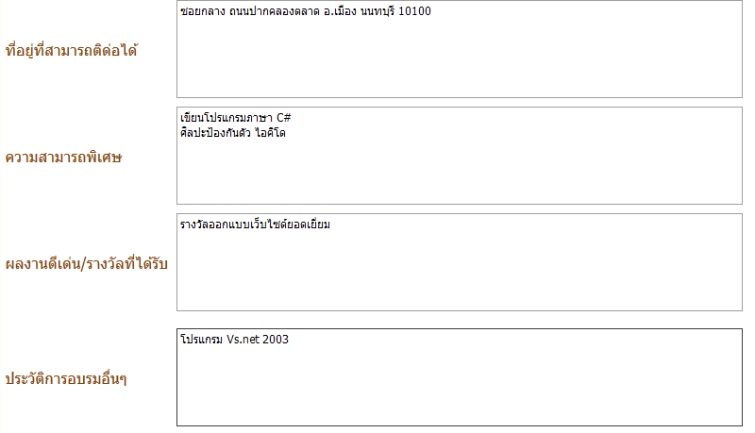
รูปที่6. กรอกข้อมูลที่อยู่และอื่นๆ

เมื่อกรอกข้อมูลครบถ้วนแล้ว กดปุ่มเพิ่มข้อมูลด้านล่าง ถ้าท่านกรอกข้อมูลครบถ้วน ระบบจะบันทึกข้อมูลของท่านลงระบบและจะมาสู่หน้าจอตามรูปที่7.
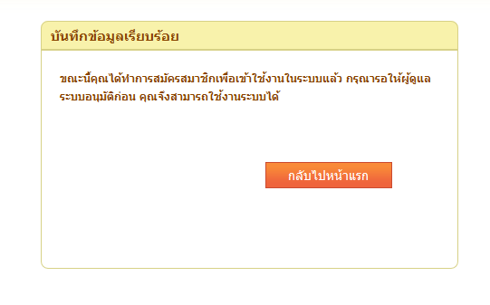
รูปที่7. แสดงหน้าจอว่าสมัครเรียบร้อยแล้ว

หลังจากท่านสมัครแล้ว จะยังไม่สามารถใช้งานได้ทันที เนื่องจากทางผู้ดูแลระบบจะเข้ามาตรวจสอบข้อมูลของท่านว่า ท่านเป็นบุคลากรของกรมอาชีวะจริงหรือไม่
ขั้นตอนการตรวจสอบการลงทะเบียนสำหรับใช้งาน
เมื่อสมัครแล้ว ถ้าต้องการตรวจสอบการลงทะเบียนของท่านให้มาที่หน้าแรก http://www.bpcd-hrd.com ในส่วนที่4ตามรูปที่1. ลองพิมพ์ชื่อ นามสกุล และเบอร์โทรศัพท์ของท่านลงไปเพื่อตรวจว่าท่านได้รับการอนุมัติหรือยัง
กรณีที่ท่านสมัครแล้วและมีข้อมูลในระบบแล้ว แต่อยู่ระหว่างผู้ดูแลระบบตรวจสอบอยู่จะมีข้อความ ในกรอบสีฟ้าว่า ข้อมูลกำลังอยู่ระหว่างการตรวจสอบ ตามรูปที่8.
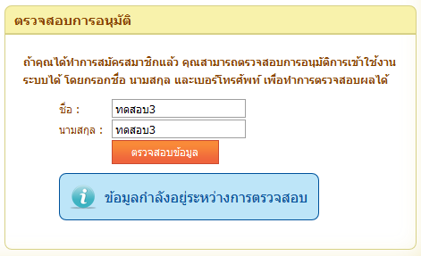
รูปที่8. แสดงหน้าจอว่าสมัครเรียบร้อยแล้วกำลังตรวจสอบความถูกต้องอยู่
ถ้ากรณีที่ผู้ดูแลระบบได้ตรวจสอบข้อมูลแล้ว และอนุมัติให้ลงชื่อเข้าใช้ระบบได้เมื่อท่านมาตรวจสอบการอนุมัติจะเห็นข้อความสีเขียวว่า คุณได้รับการอนุมัติแล้ว สามารถลงชื่อใช้ในระบบได้ ตามรูปที่ 9.
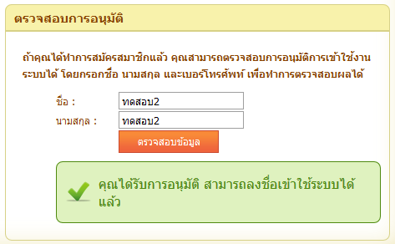
รูปที่9. แสดงหน้าจอท่านได้รับการอนุมัติแล้ว
เมื่อท่านได้รับอนุมัติแล้วสามารถมาลงทะเบียนใช้งานได้ที่หน้าแรก http://www.bpcd-hrd.com ส่วนที่1 ของรูปที่1
ท่านสามารถลงทะเบียนเข้าสู่ระบบได้โดยกรอกข้อมูลของท่านคือ ชื่อ นามสกุล เบอร์โทรศัพท์ ตามที่ท่านได้ลงทะเบียนสมัครไว้ และในส่วนวันที่รับราชการ(หรือวันที่ทำสัญญาจ้าง)ให้ท่านกรอกวันเป็นตัวเลขอย่างเดียว เช่น วันที่12 มีนาคม ปีพศ. 2516 ให้กรอกเป็นเลข6หลัก 12032516 เลขนี้จะใช้แทนรหัสผ่านในการเข้าสู่ระบบ ในช่องจะไม่แสดงตัวเลขแต่จะแสดงเป็นดอกจัน (*) ตามรูปที่10.
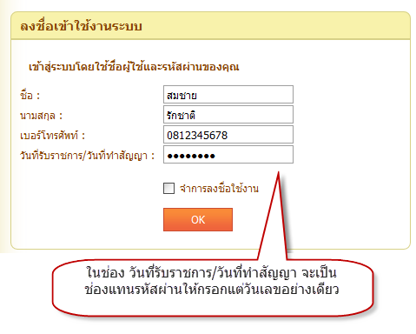
รูปที่10. แสดงรูปการล็อคอินด้วยข้อมูลส่วนตัว
เมื่อเข้ามาสามารถเห็นรายละเอียดการอบรมโครงการต่างๆของท่านทั้งโครงการที่อบรมอยู่หรืออบรมไปเรียบร้อยแล้ว รวมทั้งสามารถแก้ไขข้อมูลของส่วนตัวของท่านได้ ตามรูปที่11. โดยแบ่งตามข้อต่างๆดังนี้
- ส่วนแรกของหน้าจอคือเมนูแก้ไขข้อมูลส่วนตัวของท่าน
- ส่วนที่2คือเมนูออกจากระบบเมื่อท่านต้องการออกจากระบบ
- ส่วนแสดงรายละเอียดผลสรุปการเข้าอบรมโครงการต่างๆของตัวท่านเอง
- ส่วนที่4 แสดงรายการโครงการที่ท่านรับผิดชอบทั้งหมด
- ส่วนที่5 แสดงรายการชมรมที่ท่านรับผิดชอบทั้งหมด
- ส่วนที่6 ปุ่มเพิ่มโครงการใหม่ภายใต้ชมรมที่ท่านรับผิดชอบ
- ส่วนที่7 แสดงรายการกลุ่มงานที่ท่านรับผิดชอบทั้งหมด
- ส่วนที่8 ปุ่มเพิ่มโครงการใหม่ภายใต้กลุ่มงานที่ท่านรับผิดชอบ
- ส่วนที่9 แสดงโครงการที่ท่านเข้ารับการอบรมอย่างละเอียด
- ส่วนที่10 ปุ่มเพื่อตอบแบบสอบถามหลังจากจบการอบรม
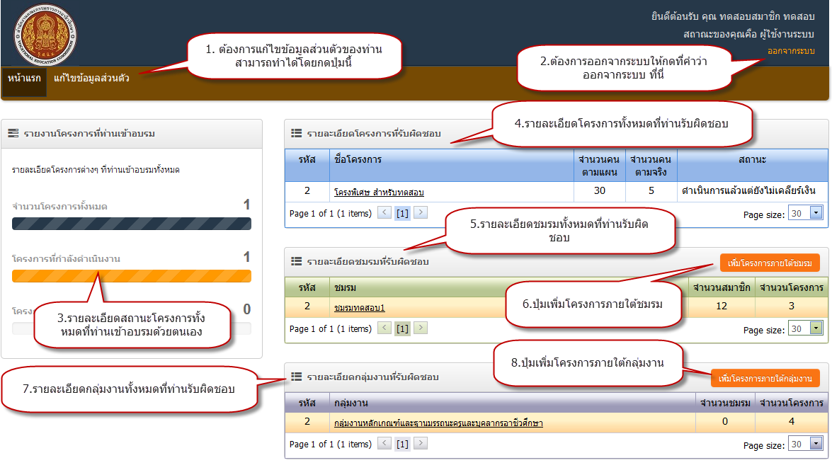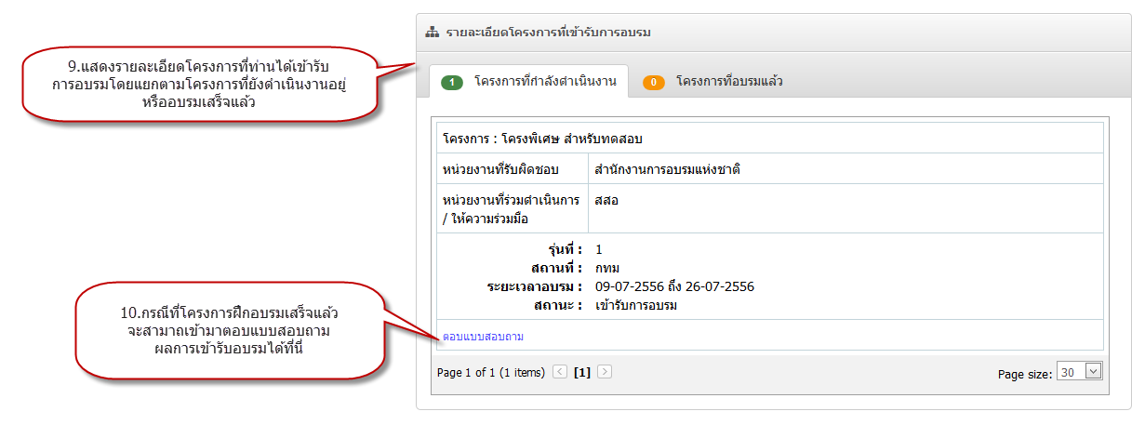
รูปที่11. แสดงรูปหน้าแรกหลังจากล็อคอินเข้าระบบแล้ว
การแก้ไขประวัติส่วนตัว
เมื่อเข้ามาในเมนูแก้ไขข้อมูลส่วนตัว(ข้อที่1จากรูปที่11) ท่านจะพบหน้าจอการแก้ไขข้อมูลส่วนตัวของท่านตามรูปที่12
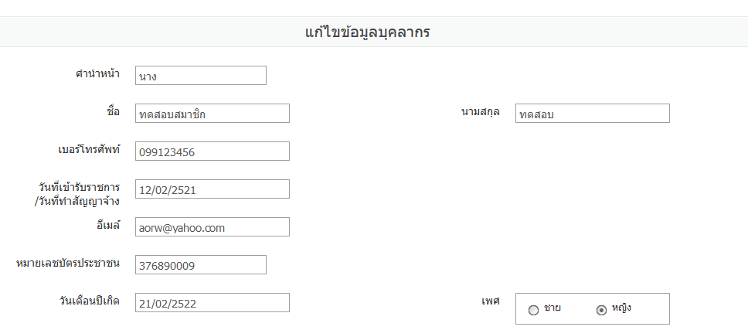 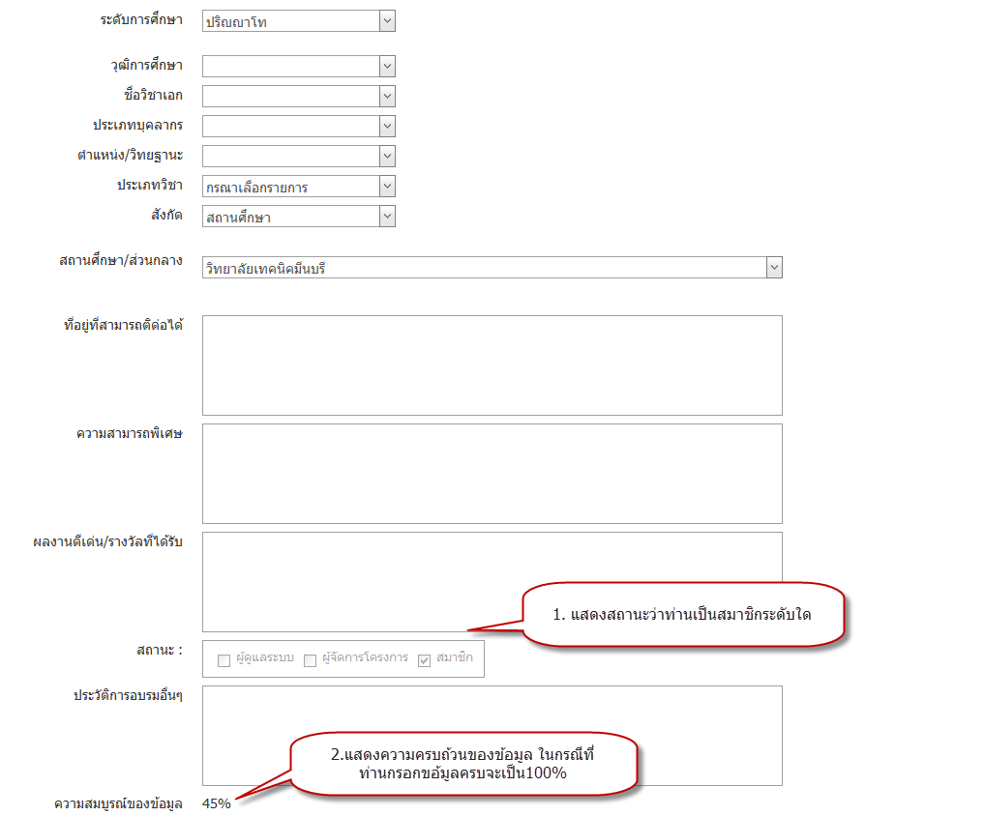 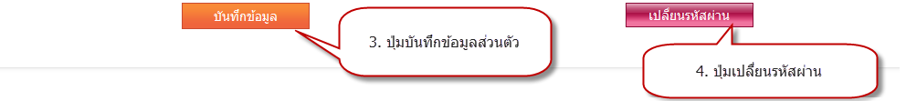 รูปที่12 แสดงหน้าจอแก้ไขข้อมูลส่วนตัว
จากรูปที่12 จะเห็นได้ว่าท่านมีสถานะระดับใด ซี่งสถานะจะมี3ระดับ
- ผู้ดูแลระบบ เป็นผู้มีสิทธ์แก้ไขทุกอย่างในระบบ
- ผู้จัดการโครงการ เป็นผู้มีสิทธ์สร้างโครงการในระบบได้
- สมาชิก เป็นผู้ที่เข้ารับการอบรมเท่านั้น
ส่วนที่2 ในรูปที่12 จะเป็นความสมบูรณ์ของข้อมูลถ้าท่านกรอกข้อมูลครบทุกช่องจะเป็น 100%
ส่วนที่3 และ ส่วนที่4 ในรูปที่12 จะเป็นปุ่มบันทึกข้อมูลและปุ่มเปลื่ยนรหัสผ่าน ตามลำดับ เมื่อแก้ไขข้อมูลแล้วกดปุ่มบันทึกข้อมูลท่านจะเห็นหน้าต่างบอกว่าบันทึกข้อมูลแล้วตามรูปที่ 13.
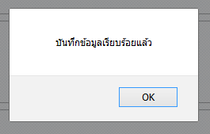
รูปที่13.รูปแสดงหน้าต่างตอบรับว่าบันทึกข้อมูลแล้ว
ถ้ากดปุ่ม เปลื่ยนรหัสผ่าน จะเห็นหน้าต่างขึ้นมาตามรูปที่ 14 ในหน้าจอนี้จะให้ท่านเปลื่ยนรหัสผ่านโดยจะต้องกรอกรหัสผ่านใหม่ที่ท่านต้องการจะเปลื่ยนในช่องทั้ง2ให้ตรงกันจึงจะสามารถเปลื่ยนรหัสผ่านได้
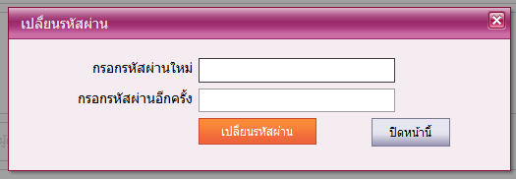
รูปที่ 14. แสดงหน้าจอแก้ไขรหัสผ่าน

กรณีลืมรหัสผ่าน
ถ้าท่านลืมรหัสผ่านท่านสามารถให้ระบบทำการรีเซ็ทรหัสผ่านใหม่ให้ท่านและส่งไปยังอีเมล์ของท่านได้โดยท่านต้องมีอีเมล์อยู่ในระบบ (กรณีที่ท่านไม่มีอีเมล์ต้องติดต่อผู้ดูแลระบบเท่านั้น) โดยไปที่หน้าแรกคือhttp://www.bpcd-hrd.com
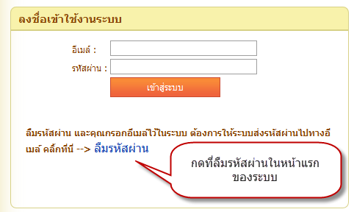
รูปที่14.แสดงปุ่มกดเพื่อขอรหัสผ่านใหม่
เมื่อกดปุ่มแล้วท่านะจะพบหน้าจอดังรูปที่ 15 ให้กรอกอีเมล์ของท่านลงไป และกดปุ่มส่งรหัสผ่าน เมื่อกดแล้วให้รอสักครู่จะพบหน้าจอว่าระบบได้ส่งรหัสใหม่ให้ท่านแล้ว
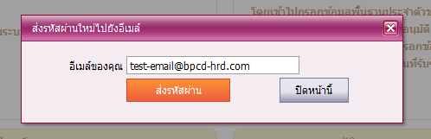
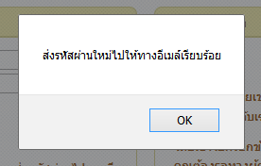
รูปที่15.แสดงหน้าจอส่งรหัสผ่านใหม่
เมื่อท่านไปตรวจสอบอีเมล์ท่านจะได้รับอีเมล์จาก noreply@bpcd-hrd.com ส่งอีเมล์มาว่าขอรหัสผ่านใหม่ตามรูปที่ 16. (ถ้าไม่ได้รับอีเมล์ ให้ลองเข้าไปตรวจในกล่องอีเมล์ขยะ เพราะอีเมล์นี้อาจจะตกไปอยู่ในเมล์ขยะก็เป็นได้ เนื่องจากถ้ามีการส่งอีเมล์ออกไปเยอะๆ อีเมล์นี้อาจจะถูกมองว่าเป็นSpamได้ ถ้าอีเมล์นี้ตกไปอยู่เมล์ขยะให้ระบุในอีเมล์นี้ด้วยว่าไม่เป็นอีเมล์ขยะด้วย ครั้งต่อๆไปจะไม่ตกไปอยู่ในกล่องอีเมล์ขยะอีก)
รหัสผ่านใหม่จะเป็นภาษอังกฤษ14ตัวอักษรให้ท่านcopyไปวางที่ ช่องล็อกอินของระบบได้เลย
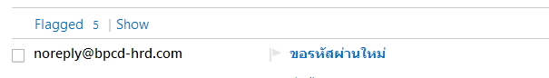
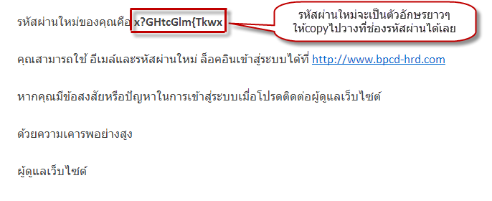 รูปที่ 16.แสดงอีเมล์แจ้งเปลื่ยนรหัสผ่าน

เมื่อใช้รหัสผ่านใหม่เข้าสู่ระบบแล้วท่านควรจะต้องเข้าไปในหน้าจอแก้ไขข้อมูลส่วนตัวและไปที่ปุ่มเปลื่ยนรหัสผ่าน เพื่อเปลื่ยนรหัสผ่านใหม่เป็นรหัสที่ท่านสามารถจดจำได้ง่าย

